（広報資料） 令和２年７月３０日




京都市は持続可能な開発目標（ＳＤＧｓ）を支援しています。
京都市自殺対策
シンボルマーク
京都市保健福祉局
担当 障害保健福祉推進室
電話 ２２２－４１６１
担当 こころの健康増進センター
電話 ３１４－０３５５
自殺予防に関する相談体制の強化について
～「きょう こころ ほっとでんわ」の２４時間対応及び専門家による寄り添い支援の実施～

新型コロナウイルス感染症による経済活動や社会生活への影響から，感染症の不安，失職・収入減少による生活の不安，外出制限下での依存症の増加など，全国的にこころの不安や悩みの増大が危惧されています。
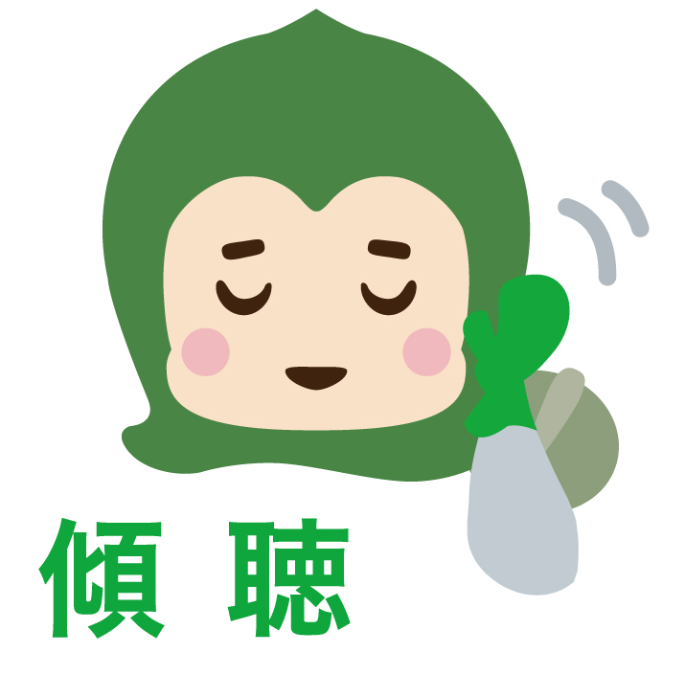
このような状況を踏まえ，京都市では，自殺予防に関して，不安な思いを傾聴し，一緒に考える相談窓口である「自死遺族・自殺予防こころの相談電話～きょう こころ ほっとでんわ～」を，土日祝日も含め２４時間いつでも対応できるよう電話相談体制の強化を図ります。また，お受けした相談につきましては，必要な方に対して，後日，内容に応じて専門家からお悩みをお聞きする寄り添い支援につないでまいりますので，下記のとおりお知らせします。

記

１ 期 間 令和２年８月１日（土）開始（令和３年３月３１日までの予定）
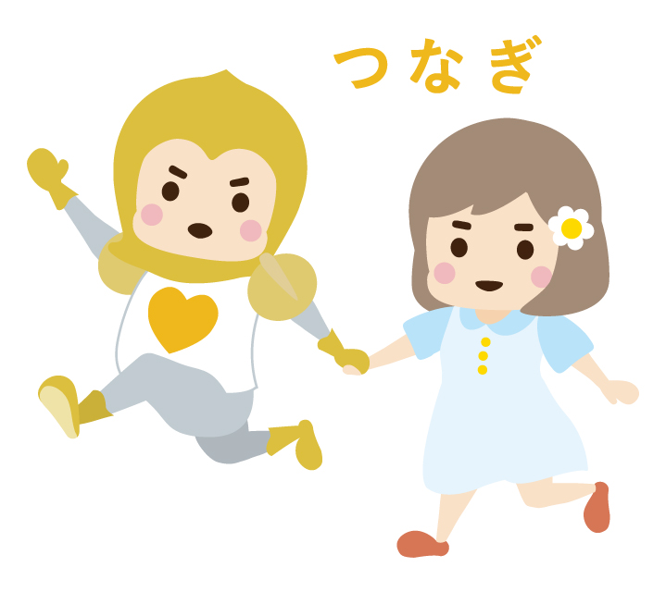
２ 内 容
電話相談体制の強化
連
続
し
た
支
援

現行：平日（３時間対応）→ 強化後：土日祝含む毎日（２４時間対応）
必要に応じ，相談者の御了解を
いただいたうえ，つないでまいります。
専門家の寄り添い支援
弁護士，司法書士，産業カウンセラーなどの専門家から電話をお掛けし，
お悩みに応じたアドバイスのほか，専門機関や支援制度の紹介等を行います。

「自死遺族・自殺予防こころの相談電話～きょう こころ ほっとでんわ～」
電話番号 ０７５－３２１－５５６０
※番号はこれまでと同じです。通常の電話通話料が掛かります。

